**CHỨC NĂNG “ĐỔI MẬT KHẨU”**

**1. Giới thiệu:**

Chức năng được sử dụng khi người dùng muốn thay đổi mật khẩu của mình.

**2. Sơ đồ luồng dữ liệu DFD:**

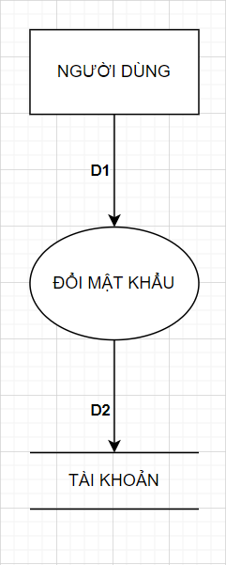

* D1: Thông tin mật khẩu cũ và mới do người dùng cung cấp.
* D2: Thông tin mật khẩu sau khi được cập nhật

**3. Quy trình:**

* Kết nối cơ sở dữ liệu
* Người dùng chọn chức năng “đổi mật khẩu” sau đó nhập các thông tin về mật khẩu (D1) và xác nhận.
* Hệ thống kiểm tra và cập nhật thông tin xuống cơ sở dữ liệu (D2).
* Kết thúc.

**4. Mockup:**

***a. Khi người dùng chọn chức năng “đổi mật khẩu”, hệ thống sẽ hiển thị hộp thoại như sau:***

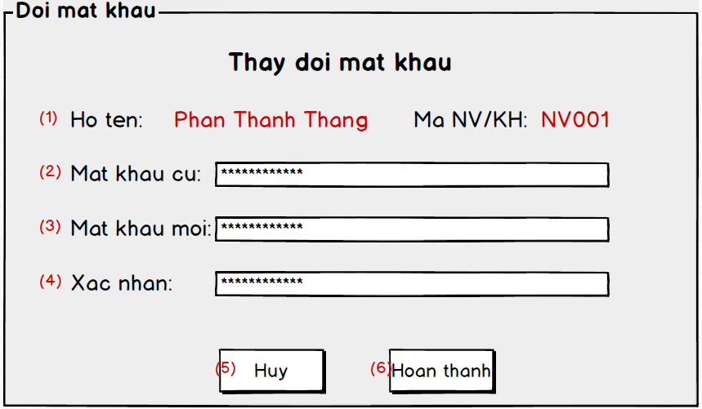

**Chú thích:**

* 1: Thông tin của người dùng, bao gồm họ tên và mã nhân viên hoặc khách hàng.
* 2: Mật khẩu cũ của tài khoản
* 3: Mật khẩu mới của tài khoản
* 4: Xác nhận lại mật khẩu mới vừa nhập
* 5: Nút “Hủy” để hủy thao tác.
* 6: Nút “Hoàn thành”để xác nhận đổi mật khẩu

***b. Các hàm được sử dụng:***

* Hàm kiểm tra mật khẩu cũ có đúng hay không.
* Hàm kiểm tra tính hợp lệ của mật khẩu mới.
* Hàm kiểm tra mật khẩu xác nhận có trùng khớp hay không.